Реферат
з митної справи
на тему:
"Визначення фактичного та оптимального рівня митного тарифу"

Київ 2009
Відомо, що чим вищий рівень імпортного мита, тим більший захист отримують національні виробники від держави. Тому при аналізі наслідків від застосування митного тарифу необхідно з'ясувати, який рівень захисту забезпечує мито. Даний рівень можна визначити й емпірично. При використанні адвалорного мита сама його ставка визначає певний рівень захисту. Якщо ж використовується специфічне мито, то рівень захисту можна визначити, розділивши його величину на ціну до введення мита. Але визначення рівня захисту потребує економічних розрахунків. Для з'ясування, хто отримає виграш від введення митного тарифу, необхідно розглянути структуру виробництва.
Імпортне мито захищає не тільки національні фірми, що виробляють імпортозамінний товар, але й доходи працюючих на цих підприємствах, а також доходи галузей, що постачають для національного виробника сировину і матеріали. На стан фірми, яка виробляє телевізори, впливають також митні тарифи на комплектуючі: телевізійні плати, кінескопи і под.
Вважаємо, що для аналізу впливу тарифної політики держави на окреме підприємство необхідно побудувати повну модель взаємодії попиту і пропозиції, яка охоплювала б декілька галузевих ринків, що потребує розгляду поняття фактичного рівня захисного тарифу.
Фактичний рівень захисного мита імпортних товарів розраховується, виходячи з розміру мита, яке застосовується стосовно імпорту комплектуючих. Розмір мита визначається як величина, на яку збільшується в результаті функціонування всієї тарифної системи створена в даній галузі додана вартість одиниці товару.
Реальний рівень захисту для галузі визначається як:

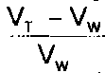
де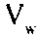 - додана вартість у галузі за умов вільної торгівлі; V_{T} - додана вартість після застосування митного тарифу. Реальний рівень захисту національної галузі, що конкурує з імпортом при використанні митного тарифу, розраховується за формулою:

де Р_{д} - світова ціна на товар,
Р_{с} - світова ціна на комплектуючі, t_{A} - ставка адвалорного мита на товар, t_{c} - ставка адвалорного мита на комплектуючі. Визначимо фактичний рівень захисного мита на конкретному прикладі телевізорів. Припускаємо, що телевізор на світовому ринку продається за ціною 100$, з якої комплектуючі коштують 80$. Країна прагне розвивати галузь зі складання телевізорів. Для підтримки національного виробника телевізорів вона вводить адвалорне мито на імпортні телевізори, ставка якого дорівнює 25%. У такий спосіб, країна розширює ціновий діапазон для національних виробників до 125 дол. замість 100 дол. початкових. Але твердити, що рівень захисту національного виробника дорівнює 25%, неправомірно через те, що до введення митного тарифу складання телевізорів всередині країни було вигідним тільки в тому разі, якщо він дорівнював 20 дол. або менше. Після введення тарифу складання можна здійснювати навіть, якщо витрати складали б 45 дол. Таким чином, мито в 25% забезпечує складальникам телевізорів фактичний рівень захисного мита в 125%.
Тепер припустимо, що для стимулювання виробництва комплектуючих для телевізорів країна вводить 10% -ве мито на імпортні комплектуючі, підвищуючи їхню вартість з 80 дол. До 88 дол. до введення мита телевізори в країні доцільно було складати за 20 дол., після введення мита складання можна здійснювати, якщо це коштуватиме не дорожче 12 дол. .
Слід зауважити, що фактичний рівень захисного тарифу в окремій галузі може значно відрізнятися від розміру тарифу, що сплачується споживачем. Різницю між номінальним рівнем захисного тарифу і фактичним рівнем захисного тарифу проілюстровано на рис. за 25-відсоткового імпортного мита на телевізори і 10% мита на імпорт транзисторів, мікросхем та інших комплектуючих, необхідних для виробництва телевізора.
За вільної торгівлі за 25% -го тарифу на телевізори ціна телевізора 100 дол. і 10% -го тарифу на комплектуючі

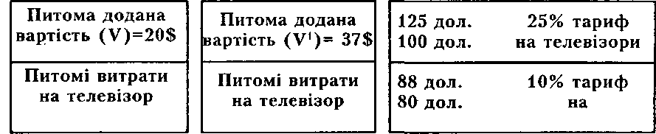

Розрахунок фактичного рівня захисного мита.
Власне 25-відсотковий імпортний тариф на телевізори підвищить ціну і додану вартість кожного телевізора на 25$.10-відсотковий тариф на комплектуючі для цієї галузі збільшить їх внутрішні ціни на 8$ за кожний телевізор. Загалом обидва тарифи збільшать додану вартість одного телевізора тільки на 17$, це рівень захисту доданої вартості галузі розміром 85% її величини.
Проаналізувавши розрахунок фактичного рівня захисту галузі за формулою:

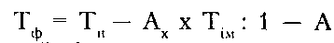

де Т_{ф} - фактичний рівень митного захисту; Т_{н} - номінальна ставка тарифу на кінцеву продукцію; Т. _{м} - номінальна ставка тарифу на імпортні частини і комплектуючі;
A - частка вартості імпортованих компонентів у вартості кінцевого продукту, можна виявити певні закономірності:
• Якщо при виробництві кінцевої продукції не використовувались імпортні компоненти, то фактичний рівень захисного тарифу дорівнює номінальному.
• Якщо ставка митного тарифу на кінцеву продукцію і на імпортні компоненти однакова, то фактичний рівень захисного тарифу знову ж таки дорівнює номінальному Т_{ф}= Т_{н}.
• Якщо ставка митного тарифу на кінцеву продукцію більша за ставку тарифу на імпортні компоненти, то ставка фактичного рівня захисного тарифу більша номінальної Т >Т_{м}; і навпаки.
• Ставка фактичного рівня захисного тарифу зростає в міру збільшення частки імпортних компонентів кінцевої продукції.
• Ставка фактичного рівня митного тарифу Т_{ф}, знижується в міру зростання тарифу на імпортні компоненти; і навпаки.
• У випадку, якщо тариф на імпортні компоненти значно перевищує тариф на кінцеву продукцію, номінальна ставка тарифу може бути як додатною, так і від'ємною.
Даний приклад ілюструє два основних принципи, на яких ґрунтуються концепції сукупного ефекту протекціонізму, - доходи галузі або її додана вартість перебувають під впливом торговельних бар'єрів, що стають не тільки на шляху конкуруючої імпортної продукції, але й матеріалів, які використовуються у процесі виробництва даної продукції. І якщо кінцева продукція галузі захищається більш високим митом, ніж її проміжна продукція, фактичний рівень захисного тарифу перевищує його номінальний рівень. Тому необхідно розглядати не захист окремого суб'єкта, а господарської системи загалом в контексті витрати-виробництво.
На нашу думку, розрахунок фактичного рівня митного тарифу необхідно здійснювати не тільки при митному регулюванні зовнішньоекономічної діяльності, а й при виробленні ефективної торговельної політики. Так, у разі захисту вітчизняних виробників національної продукції ставка імпортного мита на готові вироби має значно перевищувати ставку мита при імпорті напівфабрикатів. Якщо ж необхідно захистити сектори економіки, що виробляють проміжну продукцію і при цьому стимулювати конкуренцію в секторах, які виробляють готову продукцію, то встановлюється високе імпортне мито на напівфабрикати, внаслідок чого номінальна ставка тарифу на готову продукцію буде мати більш низький, а інколи й негативний рівень діючого тарифного захисту, про що свідчить зарубіжний досвід. Так, номінальний і фактичний рівень митного тарифу на продукти харчування складають у США 4,7% і 10,6% відповідно, в Японії - 25,4% і 50,3%, в країнах ЄС - 10,1% і 17,8%. Практично двократне перевищення фактичного рівня митного тарифу за продуктами харчування над номінальним рівнем митного тарифу досягнуто за рахунок митного оподаткування харчових продуктів, з яких вони виготовляються. Тому фактичний рівень митного тарифу, а не номінальний рівень митного тарифу і є предметом переговорів при виникненні торговельних конфліктів між країнами.
Нині не можна назвати жодної країни, яка послідовно дотримувалася б принципів вільної торгівлі, теоретична модель якої була сформована Адамом Смітом і Давидом Рікардо. Швецькі вчені Є. Хекшер і Б. Олін, грунтуючись на теоріях абсолютних і відносних переваг, розробили теорію факторних пропорцій, яка стала основною в загальній теорії міжнародної економіки, побудованій на принципах вільної торгівлі.
Прихильники цієї теорії вважають, що вільна торгівля сприяє появі додаткових переваг, дає змогу уникнути витрат, пов'язаних з митним захистом, підвищує національний добробут і не потребує втручання держави.
Протекціоністська політика, навпаки, призводить до значних втрат, що знижує рівень добробуту в країнах-учасницях міжнародної торгівлі.
Детально проаналізувавши виграші і втрати від застосування митних тарифів, економісти дійшли висновку, що вони не є універсальним інструментом політики протекціонізму.
Як бачимо, теоретично модель вільної торгівлі досить аргументована. Але емпіричні перевірки виграшів і втрат від вільної торгівлі, детальний їх аналіз дали змогу аргументувати вигоду від введення митних тарифів.
Це, насамперед, стосується країн-монополістів, які спроможні впливати на світові ціни. Введення оптимального тарифу з метою покращання умов торгівлі, як правило, сприяє зростанню добробуту країни, і вигода перевищує втрату.
Під оптимальною ставкою тарифу - розуміють такий рівень ставки, який принесе чистий виграш, тобто забезпечить максималізацію рівня національного економічного добробуту. Дане становище країни - монополіста, що отримало назву монопсонії може існувати навіть у тому разі, коли на внутрішньому ринку жодна із національних фірм її не має. Яскравим прикладом монопсонії у світовій торгівлі є США. США на практиці використовують свою монопсонну владу в таких галузях світової торгівлі, як ринки телевізорів, мотоциклів, машин та ін. товарів.
Маючи таку владу над ціною зарубіжних постачальників, країна використовує дану перевагу за допомогою імпортного тарифу. Оскільки країна А вирішила застосувати невелику ставку імпортного мита стосовно товару X, то це зумовить зростання внутрішньої ціни, яку будуть сплачувати споживачі за іноземні товари. Але при монопсонії країни тарифна націнка разом зі збільшенням внутрішніх цін зумовить зниження ціни іноземного постачальника. Якщо іноземні постачальники зможуть забезпечувати виробництво і поставки до країни А меншої кількості товарів з більш низькими граничними витратами, то вони радше всього підуть на зниження продажної ціни товару X у країні А, для того щоб обмежити скорочення свого продажу в цій країні, а також щоб вистояти у ціновій конкуренції з товарами національного виробництва. Це і дасть змогу даній країні отримати виграш від застосування імпортного тарифу. Але незважаючи на те, що за весь обсяг імпортного товару X країні А вдалося виплатити нижчу ціну, внутрішня ціна на товар для споживачів на даному ринку в результаті застосування мита підвищиться.
Водночас, слід зауважити, що існує фактор, який негативно впливає на ефективність функціонування економіки країни А при введенні імпортного мита. Це скорочення обсягів імпорту. Для покупців ця втрата більш вагома, ніж доходи від іноземних постачальників, але, якщо тариф невеликий, то в даній ситуації витрати компенсуються країні А виграшем від отримання імпорту за нижчими цінами.
Отже, можна констатувати, що існує певний позитивний рівень митного тарифу, причому досить невисокий, за якого країна А отримає більші переваги, ніж при використанні моделі вільної торгівлі. Розглянемо дану ситуацію на графіку.

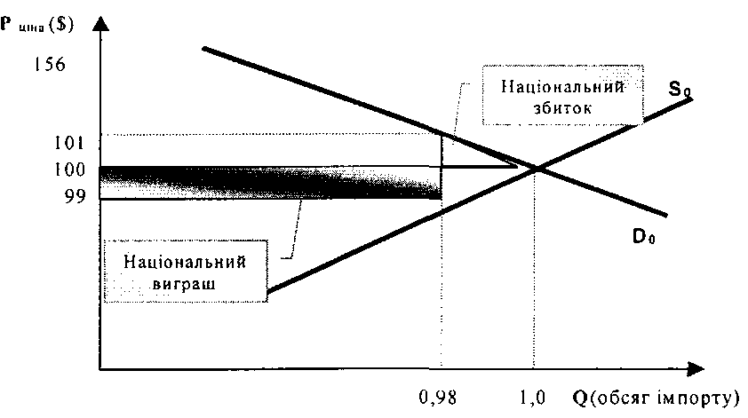

Національний виграш від введення тарифу, який впливає на ціну, встановлену іноземними постачальниками.
Припустимо, що країна А застосовує невелику митну ставку розміром 2$ США на товар X. Це приводить до збільшення внутрішньої ціни, яка стане 101$ США, при цьому світова ціна буде складати 100$, а ціна імпорту знизиться до 99$. В результаті відмови споживачів від покупки 0,02 млн. товарів X наслідком підвищення ціни на 1$ стане те, що країна А понесе певні збитки. Розмір їх буде незначним, тому що вони будуть перекриватися виграшем країни від інших 0,98 млн. одиниць товару X, імпорт яких до країни залишиться. Змусивши іноземних постачальників продавати даний товар на долар дешевше, країна А змушує оплачувати їх частину митного тарифу. Даний виграш у масштабі країни складатиме величину 1 $ х 0,98 од. товару щорічно, яка покриває абсолютні втрати, що виникають у результаті скорочення імпорту. Зрозуміло, що якщо невеликий рівень тарифу дає країні владу над цінами, то більш високий його рівень може привести до ще кращих результатів - хоча це можливо тільки до певної межі. Ставка тарифу може стати настільки високою, що закриє доступ імпорту до країни взагалі, і тоді експорт товарів до цієї країни стане для іноземних постачальників невигідним.
Тому тільки за невисокого номінального рівня тарифу на імпорт товарів велика країна має можливість визначати оптимальні ставки імпортного мита. Проаналізуємо дані висновки за допомогою графіка.

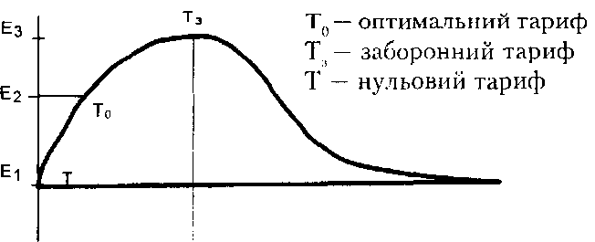

Оцінка оптимального тарифу.
Як бачимо, без використання митного тарифу, економічний добробут великої країни знаходиться на рівні Е.
Припустимо, що країна А збирається ввести такий високий імпортний тариф, за якого весь імпорт товару X стане неприбутковим. На рис. такою ставкою тарифу є митний тариф, що перевищує 81$ за одиницю товару X. Він знижує ціну, яку отримує іноземний постачальник, до 119$. Такий тариф не може змусити іноземних постачальників продавати товар X в країні А за нижчими цінами. У даній ситуації вони взагалі відмовляться від поставок товару X до даної країни або шукатимуть контрабандних шляхів збуту.
Відсутність доходів від імпорту свідчить, що країна А не отримує переваг від міжнародної торгівлі товару X. Тому ставка оптимального тарифу завжди позитивна і знаходиться у проміжку між нульовою і заборонною ставками митного тарифу. Вона може розглядатися і розраховуватися як оптимальна знижка з ціни будь-якому покупцеві, який має монопсонну владу.
При цьому розрахунки за передумови лінійного характеру функцій попиту і пропозиції свідчать, що для великої країни виграш від покращання умов торгівлі перевищує виникаючі економічні втрати тільки у разі, коли ставка імпортного мита відносно невелика і якщо вона максимально перекладена на іноземного постачальника за рахунок пониження світової ціни на імпортний товар.
Оптимальний тариф як складова частина ціни, що сплачується іноземними постачальниками, дорівнює величині, зворотній еластичності імпорту. Тобто, чим нижче еластичність імпорту за ціною, тим нижча ставка оптимального тарифу.
Дану залежність можна сформулювати так: чим менш гнучка політика іноземних постачальників, які підтримують приблизно однаковий рівень імпорту, тим більша вірогідність отримання країною додаткових коштів за їхній рахунок, і навпаки, якщо еластичність їхніх поставок велика, а ціна світового ринку залишається незмінною, тим менше шансів у країни заробити додаткові кошти, оскільки вона не може вплинути на іноземних виробників і змусити їх продавати товари за нижчими цінами. У даному разі введення митного тарифу буде збитковим. Оптимальний тариф у даній ситуації дорівнюватиме нулю, тобто взагалі немає ніякого сенсу його вводити. На рис. графічно зображено вплив такого оптимального тарифу. Країна А має виграш від зниження ціни імпортованого товару X у розмірі ділянки, яка значно перевищує національні втрати споживачів, що дорівнює величині b+d.
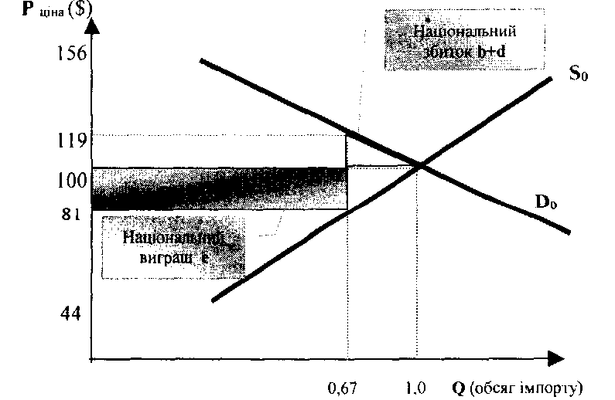

Національний виграш від ведення митного тарифу, що впливає на ціну, яка встановлюється іноземним виробником.
Водночас слід зауважити, що навіть тоді, коли оптимальний тариф обумовлює економічний виграш однієї країни, світова економіка в цілому втрачає. Це пов'язано з перерозподілом доходів від однієї країни до іншої. Кожний долар виграшу країни А отримано тільки за рахунок іноземних постачальників. Світова ж економіка не отримала ніякого позитивного ефекту від подібного перерозподілу доходів за цінами. Але іноземні постачальники постраждали ще більше, вони втратили ще й величину /, у розмірі якої вони мали б отримати додатковий прибуток, якби митний тариф не зумовлював скорочення обсягів імпорту.
Отже, для світового господарства митний тариф залишається непривабливим. Світова економіка втратила сегменти в; d; /, які могли б бути перевагою, отриманою від міжнародної торгівлі, оскільки споживачі в країні А оцінюють іноземний товар X при обсягах імпорту в межах 1 млн. одиниць на рік вище, ніж витрати виробництва іноземних постачальників.
У даному разі світове господарство підпало під дію ефектів захисту і споживання, тобто понесло втрати від необхідності розвитку менш ефективного порівняно із зарубіжним національного виробництва, а також від скорочення внутрішнього споживання в інших країнах.
Крім того, не виключена ситуація, що на високий рівень оподаткування мита своїх товарів іноземна країна може відреагувати адекватно: або збільшити рівень оподаткування товарів країни А, або ввести податки на експорт своїх товарів до даної країни. Наслідком даної ситуації є створення однією або навіть декількома країнами власної системи торговельних бар'єрів для товарів з країни А. Критичною формою такої ситуації стають торговельні війни між державами. Як бачимо, й оптимальний митний тариф може призвести до значних негативних наслідків.
Вважаємо, що при використанні оптимального тарифу як інструменту зовнішньоекономічної політики необхідно враховувати такі закономірності:
• ставка оптимального тарифу завжди позитивна і знаходиться в проміжку між нульовою і заборонною ставкою мита;
• ставка оптимального тарифу завжди відносно невелика. Розрахунки засвідчують, що для великої країни виграш від покращання умов торгівлі перевищує виникаючі економічні збитки тільки у тому випадку, якщо ставка імпортного тарифу відносно невелика і якщо якомога більша частина його перекладається на іноземних постачальників за рахунок зниження світових цін на імпортний товар;
• оптимальний тариф сприяє економічному виграшу однієї країни, але призводить до втрат міжнародної економіки в цілому, оскільки є лише перерозподілом доходів від однієї країни до іншої. Світове господарство в цілому отримує ефекти захисту і споживання, тобто несе втрати через необхідність розвитку менш ефективного, у порівнянні із зарубіжним, внутрішнього споживання в усіх країнах світу.

